**Тема уроку. Гліцерол.**

У природі трапляються спирти, молекули яких містять більше однієї гідроксильної групи -OH. У назвах таких спиртів наявність груп -OH також позначають суфіксом -ол-, але частіше для них використовують традиційні назви. Найпоширеніший у природі такий спирт — гліцерол (або гліцерин). Це найпростіший трьохатомний спирт, молекули якого містять три гідроксильні групи. За хімічною номенклатурою він називається пропантриол:

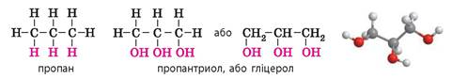

Молекулярна формула гліцеролу C3H8O3, але її зазвичай не використовують, оскільки вона не відображає хімічної суті речовини. Іноді молекулярну формулу гліцеролу записують так: C3H5(OH)3.

**Фізичні властивості гліцеролу.**

Гліцерол — безбарвна сиропоподібна, дуже в’язка рідина (серед усіх відомих рідин у гліцеролу в’язкість найбільша), не отруйна. Температура плавлення 17,8 °С, температура кипіння 290 °С. Гліцерол нелеткий, важчий за воду (густина 1,26 г/мл), необмежено розчинний у воді (змішується в будь-яких співвідношеннях). Гліцерол дуже гігроскопічний (поглинає водяну пару з повітря), солодкий на смак, за що отримав свою назву (від грец. glykos — солодкий).

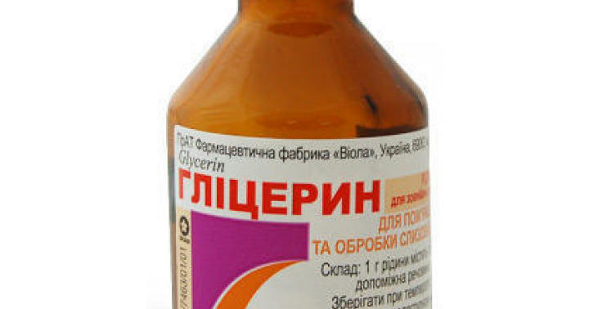

**Хімічні властивості гліцеролу**

Горіння. Як і більшість органічних речовин, гліцерол горить на повітрі. Але завдяки значній кількості водневих зв’язків між молекулами гліцерол нелеткий, і для горіння рідина має спочатку випаритися. Тому гліцерол горить після певного підігріву:

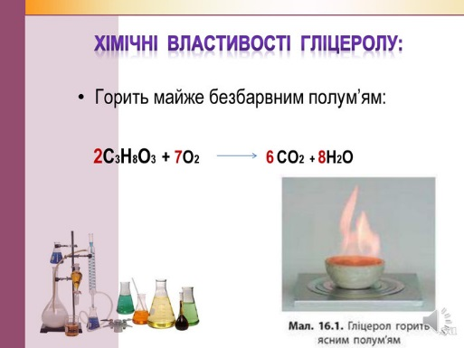

Якісна реакція на гліцерол. Відрізнити гліцерол, як і інші багатоатомні спирти, від одноатомних можна за допомогою якісної реакції.

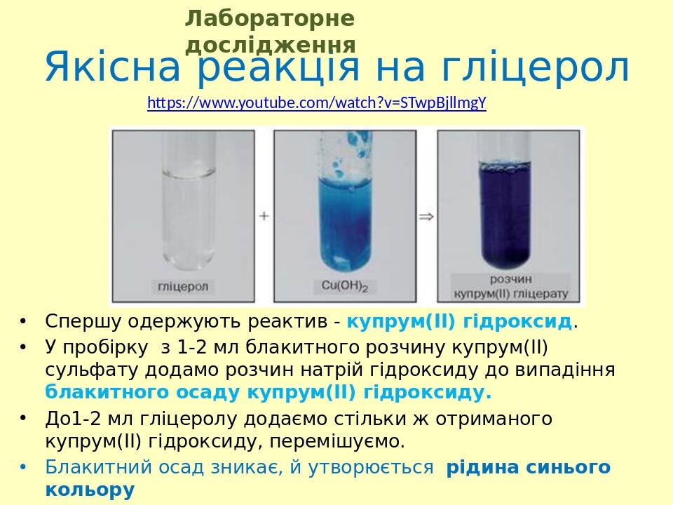

**Застосування гліцеролу**

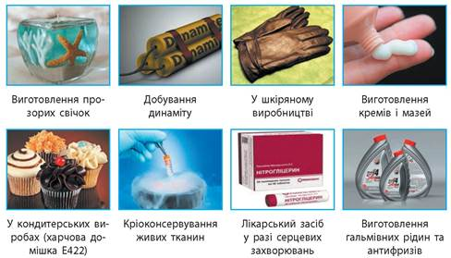

Перегляньте відео за посиланням:

<https://www.youtube.com/watch?v=RVJERGAdsH4>

**Завдання.**

1. Опрацюйте § 32.
2. Виконайте вправу №387. Для приготування зволожуючого розчину рекомендують змішати одну чайну ложку гліцеролу з трьома столовими ложками води. Обчисліть масову частку гліцеролу в такому розчині, якщо в чайну ложку вміщується близько 5 мл рідини, у столову — 15 мл. Інші необхідні дані знайдіть у тексті параграфа (густина гліцеролу).